**به نام خدا**

**تمرین سری دوم درس آمار و احتمالات مهندسی**

**گزارش بخش شبیه سازی**

**امیرمحمد پیرحسین لو**

**9531014**

**1-A)**

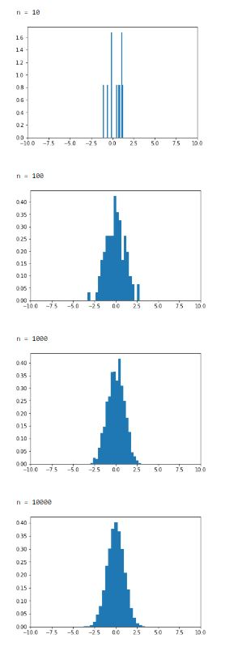

**1-B)**

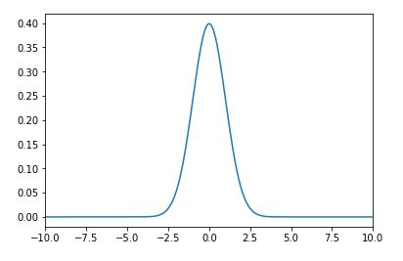

**1-C)**

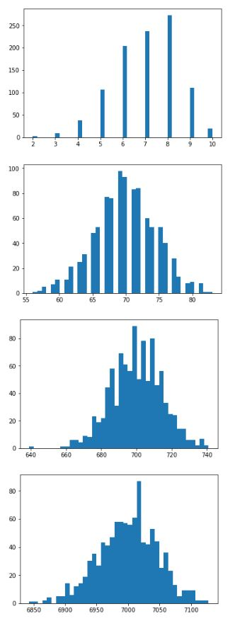

**نتیجه گیری : شبیه هستند**

**2-A)**

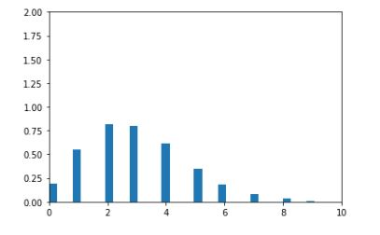

**2-B)**

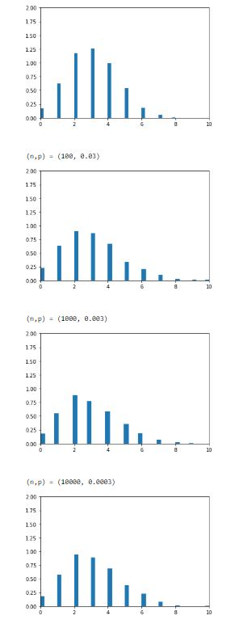

نتیجه گیری : شبیه هستند